数据库系统

实验指导书

班级：
姓名：

序言

数据库是数据管理的最新技术，是计算机科学的重要分支。通过学习重点让大家掌握数据库技术的程序设计思想和方法，学习开发管理系统的技术，并结合面向对象开发工具和数据库SQL 语言上机环境编程测试。
为了达到这个目的，这里安排四个实验单元。

实验报告的内容
- 题目
描述每个实验的内容是什么。
- 需求分析
用E-R图描述数据库的模式设计及每个关系模式的建立；描述数据字典及程序数据流；每个事件、函数或过程的头和规格说明；
- 源程序清单和结果
源程序要加注释，要有测试数据及结果。

实验1： 学习SQL 语句与SQL SERVER的数据库环境（4学时）
一、实验目的
本次实验的主要目的在于学会使用SQL SERVER环境建库及数据库备份的方法，学会SQL SERVER企业管理器和查询分析器的使用，通过数据库操纵环境，了解库的建立、表的建立、数据库的查询实现方法。实现多表间的连接操作查询、集函数等功能。
二、实验要求
1．要求学生独立完成实验内容；
2．按照实验步骤完成实验后，撰写报告内容，并对操作结果进行截图。
三、实验内容及实验结果
建立数据库ST, 三个表名称及实验数据如下：
S SC
sclass | sno | sname | ssex | sage | Sdept
1 | 1 | 李勇 | 男 | 20 | IS
1 | 2 | 刘晨 | 女 | 19 | IS
1 | 3 | 刘朋 | 男 | 20 | IS
2 | 1 | 王敏 | 女 | 18 | MA
2 | 2 | 张锋 | 男 | 19 | MA
2 | 3 | 李敏 | 男 | 20 | MA

sclass | sno | cno | grade
1 | 1 | 1 | 92
1 | 1 | 2 | 85
1 | 1 | 3 | 88
1 | 2 | 2 | 90
1 | 2 | 3 | 80
2 | 1 | 1 | 75
2 | 1 | 2 | 92
2 | 2 | 2 | 87
2 | 2 | 3 | 89
2 | 3 | 1 | 90

C
cno | cname | cpno | ccredit
1 | 数据库 | 5 | 4
2 | 数学 |  | 2
3 | 信息系统 | 1 | 4
4 | 操作系统 | 6 | 3
5 | 数据结构 | 7 | 4
6 | 数据处理 |  | 2
7 | PASCAL语言 | 6 | 4

- 建立课程表
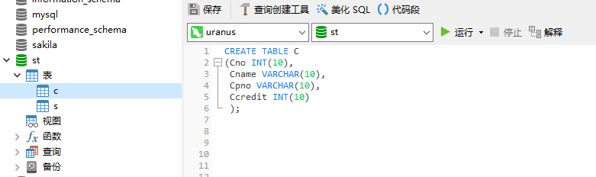

- 建立学生表
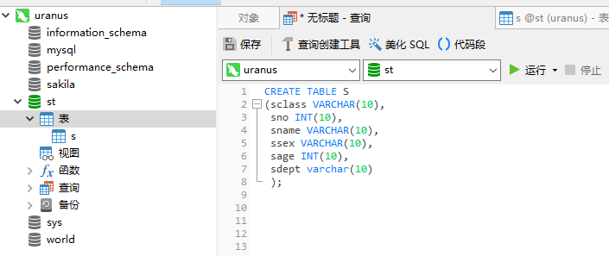

- 建立选课表
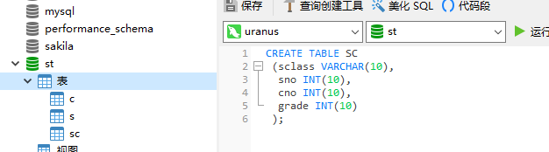

- 查询所有学生的详细信息（包含学生、选课及课程信息）
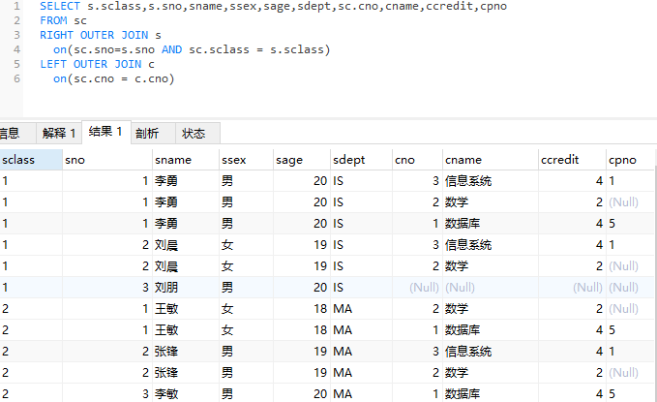

- 查询1班的学生学号及姓名
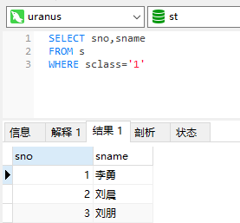

- 查询‘刘晨’的出生年
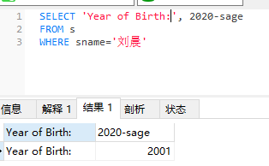

- 查询姓‘刘’的学生的详细情况(包括学生表、选课表及课程表的全部信息)
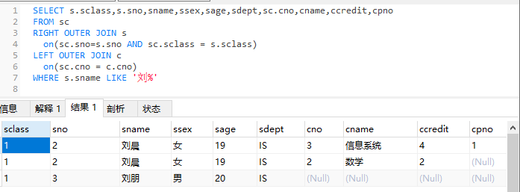

- 查询选修了1号课的学生姓名、性别、成绩
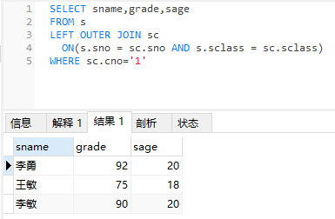

- 查询没有先行课课程的课程号和课程名
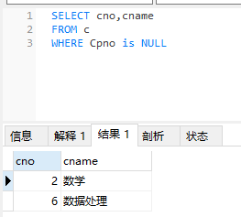

- 查询2班的所有女生的情况
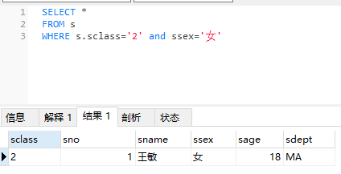

- 查询学分为2到3之间的课程号及课程名
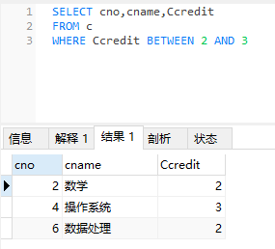

- 查询选修1号课的学生的班号、学号、姓名、课程名及成绩，要求成绩按照递减排序输出
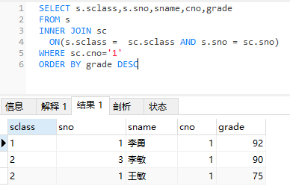
- 查询2班至少选修一门其先行课为1号课的学生的班号、学号、姓名、性别、系、课程号及成绩
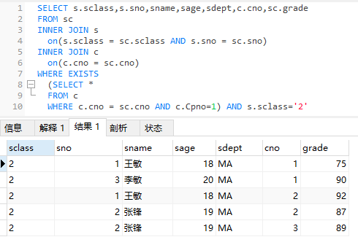

- 查询2号科成绩最高的学生班号、学号、姓名
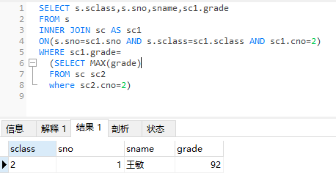
- 查询1班2号课成绩最低的学生班号、学号
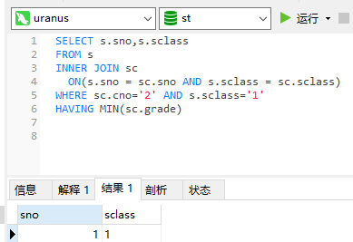

16．查询选修2号课且成绩不是最低的同学班号、学号
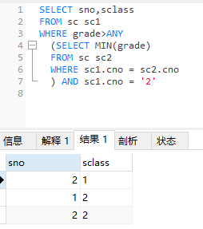

- 查询包含2班1号同学所选全部课程的同学的班号、学号
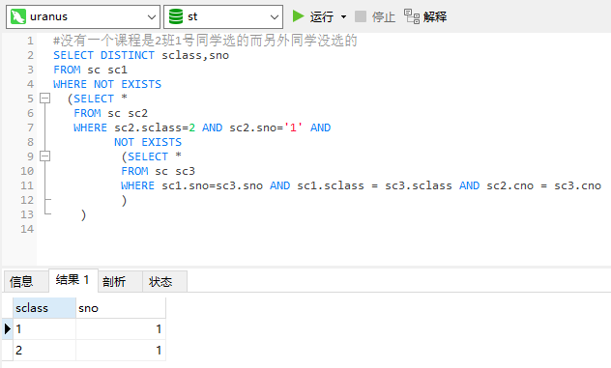

- 查询选修每门课程的课程号及人数
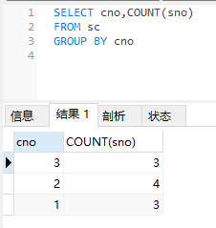

- 查询选修三门课的同学班号、学号、姓名、课程名及成绩
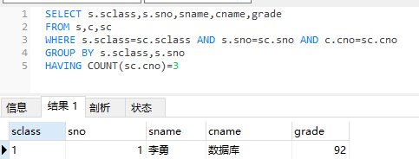

- 实现上述数据库的备份和恢复功能
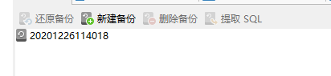

- 练习SQL SERVER 数据库备份与恢复技术方法。抓屏显示数据库备份和恢复的步骤过程。
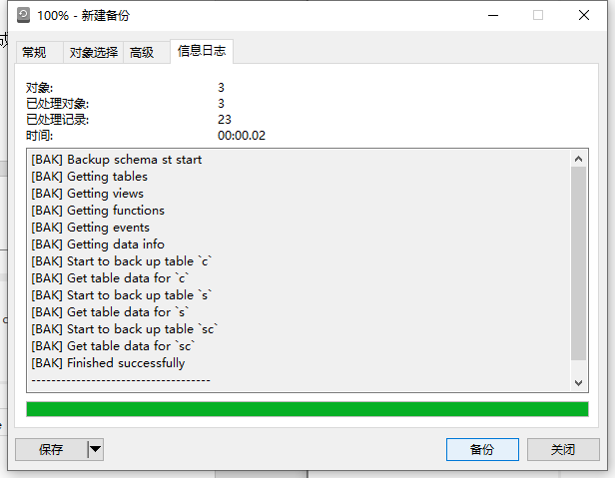
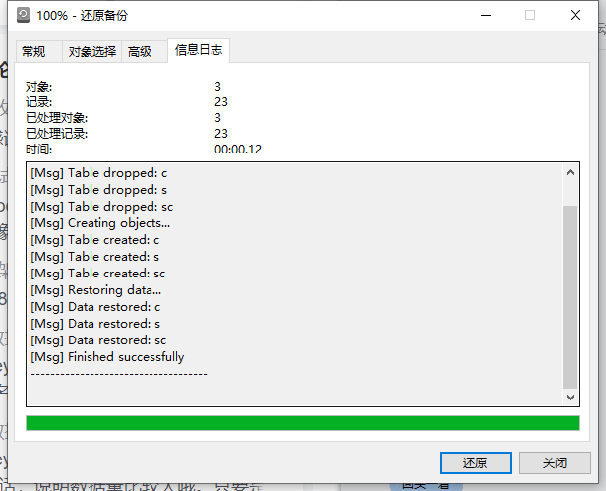
四、实验总结
在实验中有哪些重要问题或者事件？你如何处理的？你的收获是什么？

实验2：学习SQL 语句的数据操纵与视图（4学时）
一、实验目的
本次实验的主要目的在于学会使用SQL 语言的相关子查询及SQL语言的增、删、改、查功能及视图操作。
二、实验要求
1．要求学生独立完成实验内容；
2．按照实验步骤完成实验后，撰写报告内容，并对操作结果进行截图。
三、实验内容及实验结果
该数据库名为ST，该数据库ST中表名及实验数据如下：
S
SC
sclass | sno | sname | ssex | sage | Sdept
1 | 1 | 李勇 | 男 | 20 | IS
1 | 2 | 刘晨 | 女 | 19 | IS
1 | 3 | 刘朋 | 男 | 20 | IS
2 | 1 | 王敏 | 女 | 18 | MA
2 | 2 | 张锋 | 男 | 19 | MA
2 | 3 | 李敏 | 男 | 20 | MA

sclass | sno | cno | grade
1 | 1 | 1 | 92
1 | 1 | 2 | 85
1 | 1 | 3 | 88
1 | 2 | 2 | 90
1 | 2 | 3 | 80
2 | 1 | 1 | 75
2 | 1 | 2 | 92
2 | 2 | 2 | 87
2 | 2 | 3 | 89
2 | 3 | 1 | 90
C
cno | cname | cpno | ccredit
1 | 数据库 | 5 | 4
2 | 数学 |  | 2
3 | 信息系统 | 1 | 4
4 | 操作系统 | 6 | 3
5 | 数据结构 | 7 | 4
6 | 数据处理 |  | 2
7 | PASCAL语言 | 6 | 4

（一）SQL相关子查询及增、删、改功能
- 查询选了1号课且选了2号课的学生的班号、学号
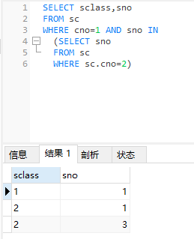

- 查询选了1号课但不选2号课的学生的班号、学号
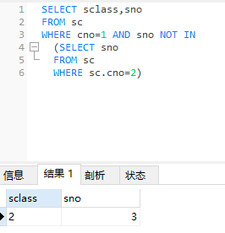

- 查询1班平均分在85分以上的同学班号、学号、姓名、性别、系、各科课程号及成绩
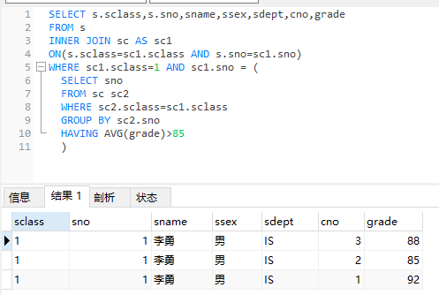
- 查询至少选了1班2号同学所选课的所有班号、学号及同学姓名
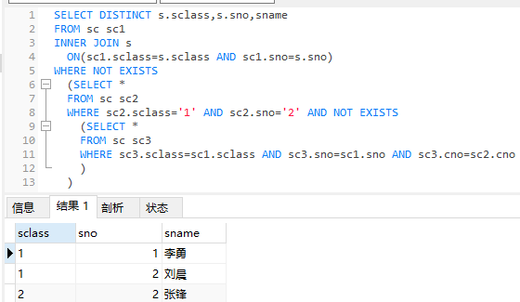

- 查询不选1号课的学生班号及学号
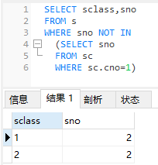

- 查询选2号课的学生名字及相应2号课成绩，按成绩从高到低排序
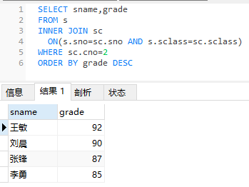

- 统计学生选修课程的班号、学号及总学分
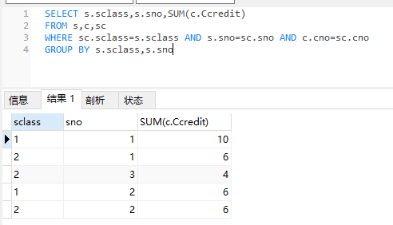

- 统计1班选修3号课的学号及平均分
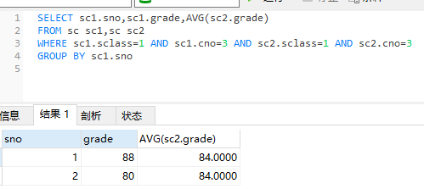

- 把个人信息及选课信息插入到Student和SC 表及新增加一门“无机化学”课程信息
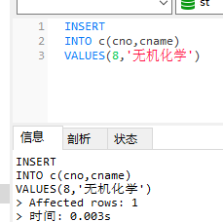

10. 删除选修3号课的所有选课信息并显示删除后的结果
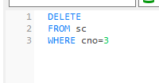
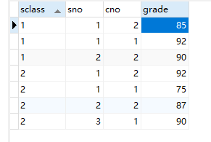

11. 把选修1号课的所有男同学年龄增加1岁并显示最终学生Student信息
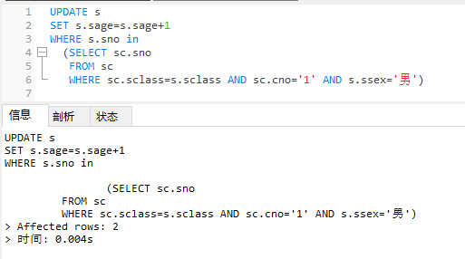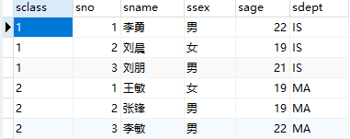
12. 把每个选课人的学号、班号及平均成绩插入到一个新表中。
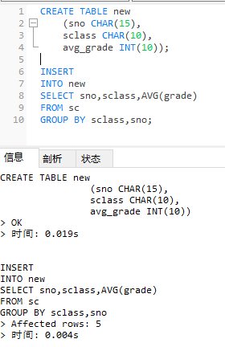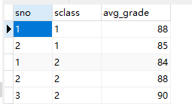

（二）视图SQL语言功能
1 使用企业管理器创建视图：在ST库中以“student”表为基础，建立信息系学生的视图V_IS_Student
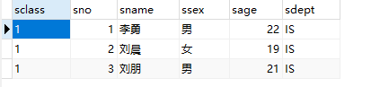
2 使用SQL语句创建视图：
- 建立一个每个学生的学号、班号、姓名、选修的课名及成绩的视图 S_C_GRADE；
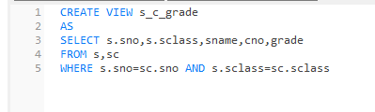

- 建立信息系建立信息系选修了1号课程且成绩在90分以上的学生的视 图V_IS_Score
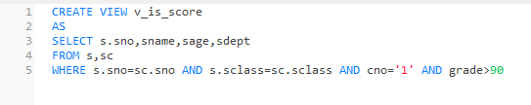

- 将各系学生人数，平均年龄定义为视图V_NUM_AVG。
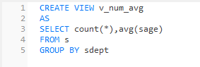

3 查询以上所建的视图结果
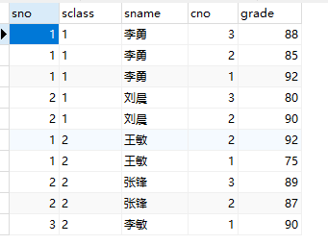
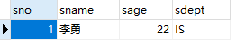
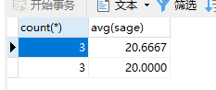

4 查询选修了1号课程的信息系学生
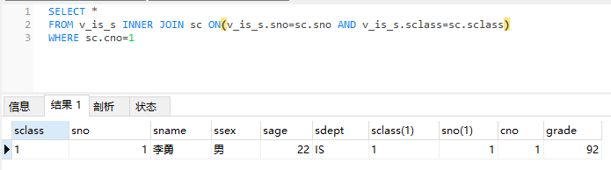

5 在信息系学生的视图中找出年龄小于20岁的学生
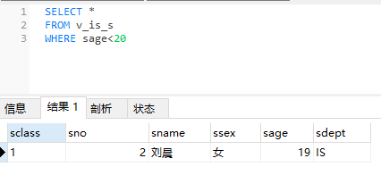

6 将信息系学生视图V_IS_Student中学号一班2号的学生姓名改为“刘辰”

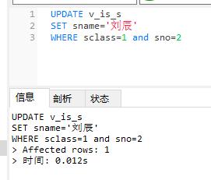
7 用SQL语句删除视图S_C_GRADE

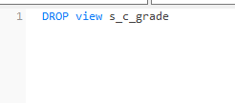

四、实验总结
在实验中有哪些重要问题或者事件？你如何处理的？你的收获是什么？

实验3：学习面向对象语言与SQL SEREVR数据库的连接方法及嵌入式SQL语言查询编程
一、实验目的
1. 本次实验的主要目的是掌握PB8.0以上环境或者其它面向对象高级语句的使用，学习面向对象高级语言与SQL SEREVR数据库的连接方法与编程技巧。
2. 嵌入式SQL语言与其它面向对象主语言的联合编程。
二、实验要求
1．要求学生独立完成实验内容，画出E-R图及程序功能图；
2．按照实验步骤完成实验后，撰写报告内容，并对操作结果进行截图，写出主要关键程序代码。
三、实验内容及实验结果与主要代码
1．学习PB或者其它面向对象语言与数据库的连接方法，写出数据库的连接语句。

2．采用嵌入SQL语言用游标实现如下界面功能的查询。学会使用嵌入SQL对数据库进行单表精确查询、模糊查询的方法

建立学生表：S(SNO,SNAME,SSEX,SAGE,SADDR)
结果
结果显示列表 输入家庭地址：

95001 王明 24 威海

┇

查询

。
（一）画出E-R图及程序功能图

（二）功能实现界面图及主要程序代码（要有注释）
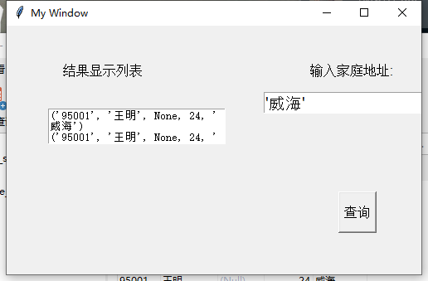
e1 = tk.Entry(window, show=None, font=('Arial', 14))
e1.place(x=310,y=80)

def insert_end(): # 在文本框内容最后接着插入输入内容
addr = e1.get()#输入学生地址
cursor.execute('select * from ss where saddr=%s' %addr)
t.insert("end", str(cursor.fetchone())+'\n')

l1 = tk.Label(window, text='输入家庭地址:', font=('Arial', 12), width=14, height=2)
l1.place(x=350,y=33)
l2 = tk.Label(window, text='结果显示列表', font=('Arial', 12), width=14, height=2)
l2.place(x=50,y=33)
b = tk.Button(window, text='查询', font=('Arial', 12), width=4, height=2,command=insert_end)
b.place(x=400, y=200)

t = tk.Text(window, width=30,height=3)
t.place(x=50,y=100)
window.mainloop()
四、实验总结
在实验中有哪些重要问题或者事件？你如何处理的？你的收获是什么？
实验4基于嵌入SQL的综合应用编程（4学时）

一、实验目的
本次实验的主要目的是掌握嵌入SQL及PB常用功能控件或者其它高级语言常用控件，学会使用嵌入SQL对数据库进行增、删、改的方法。
二、实验要求
1．要求学生独立完成实验内容，画出E-R图及程序功能图；
2．按照实验步骤完成实验后，撰写报告内容，并对操作结果进行截图，写出主要关键程序代码。
三、实验内容、实验结果与主要程序代码
基于实验一的三个表采用嵌入式SQL语言及面向对象的编程实现数据库的录入、修改和删除等管理功能，并能实现基于学号显示学生基本信息、课程名、成绩信息。或者也可以采用PB实用教程（第5版本）中的第4部分，基于面向对象语言完成综合应用练习的编程实现。
- 画出E-R图及程序功能分析设计图

（二）功能实现界面图及主要程序代码（要有注释）
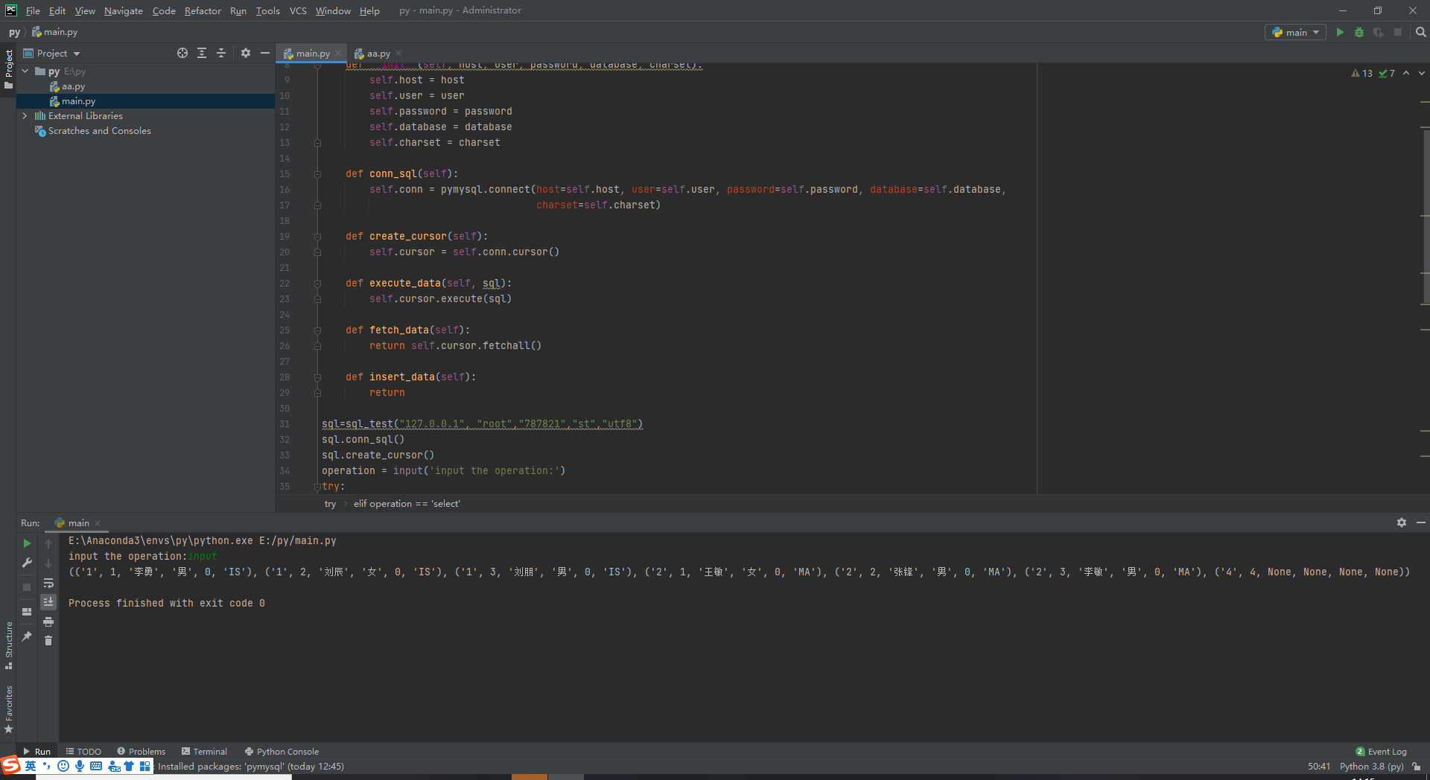
sql=sql_test("127.0.0.1", "root","787821","st","utf8")
sql.conn_sql()
sql.create_cursor()
operation = input('input the operation:')
try:
if operation=='input':
sql.execute_data("insert into s(sclass,sno) values(4,4)")
sql.conn.commit()

elif operation=='update':
sql.execute_data("update s set sage=0")
sql.conn.commit()

elif operation == 'delect':
sql.execute_data("delete from s where sno=1")
sql.conn.commit()

elif operation == 'select':
sno1 = input('input the sno you want to select')
sql.execute_data('select s.sno,s.sclass,sage,ssex,sdept,cname,grade '
'from s,c,sc '
'where s.sno=sc.sno and s.sclass=sc.sclass and c.cno=sc.cno and s.sno=%s' % sno1)
sql.conn.commit()
else:
print('wrong operation')
except:
sql.conn.rollback()

sql.execute_data('select * from s')
print(sql.fetch_data())
四、实验总结
在实验中有哪些重要问题或者事件？你如何处理的？你的收获是什么？

